O desenvolvimento de games digitais educativos como um recurso colaborador no ensino-aprendizagem de História.

Débora Caroline Deodato Capezzera* (UFRPE)

Resumo: O presente artigo é oriundo dos resultados parciais obtidos através de uma pesquisa participativa, que tem como objetivo investigar as contribuições geradas ao ensino-aprendizagem da disciplina de História dentro do projeto DEMULTS¹ (Desenvolvimento Educacional de Multimídias Sustentáveis). A pesquisa é realizada em uma escola pública de Recife-PE, contando com a colaboração de estudantes de graduação da Universidade Federal Rural de Pernambuco e a participação de alunos do ensino médio no processo de desenvolvimento de games educativos. Este projeto busca modificar as relações do cenário educacional, em uma nova dinâmica de interação entre alunos-professores e entre conteúdo-aprendizagem. Analisamos a colaboração deste projeto na construção do saber histórico dos alunos inseridos durante todo o ciclo de desenvolvimento de um game digital de História e o papel do professor nesse processo. Para o engajamento dos alunos nas práticas sociais de desenvolvedores utilizaram-se os métodos de Design Participativo (DP) e Programação pelo Usuário Final (PUF), combinados durante o processo para a realização de atividades pelos sujeitos durante o desenvolvimento dos games. No presente artigo, será tratado o primeiro plano de desenvolvimento, como a primeira parte das análises do processo de aprendizagem nos momentos de prototipação, já a segunda parte será feita após a conclusão dos protótipos dos games, quando implementados em sala de aula, prevista para agosto de 2013.
Palavras-chave: games; ensino; História.
Introdução
As mudanças tecnológicas e as consequentes mudanças na sociedade fazem com que seja inviável para o processo educacional manter-se alheio a tal avanço. A inserção das mais variadas formas de tecnologia, sobretudo a informática, trazem uma maior diversificação nas formas de ensino-aprendizagem no ambiente escolar. Sobretudo no ensino de História, uma disciplina com forte base no ensino teórico, pode-se observar o auxílio dessas tecnologias inseridas no campo educativo, com intuito de possibilitar que o aluno saia de sua tradicional posição passiva, como mero receptor de informação, e passe a interagir com o conteúdo.
É já um truísmo na área considerar que “as novas tecnologias digitais estão nivelando professores e alunos em relação ao acesso a certas informações” (ROCHA, In: NIKITIUK, 2004, p. 62). Isso torna necessária a busca pela mudança da postura tradicional de muitos professores de História que ainda agem apenas como “repassadores de informações”, e não buscam novos horizontes que possam proporcionar um ambiente educativo mais dinâmico, tão pouco procuram reforço nas novas ferramentas digitais em sua metodologia de ensino-aprendizagem na sala de aula, como aponta Rocha:
Equipamentos e serviços dessa ordem não substituirão o professor. No entanto, o professor de perfil tradicional encontrará cada vez mais dificuldade para interagir com os alunos, se ele não estiver em sintonia com as inovações do seu tempo. (In: NIKITIUK, 2004, p. 63).
Ao pesquisarmos sobre a inserção de softwares no processo educativo da disciplina de História notamos que essas iniciativas de utilização de novas tecnologias aplicadas para o auxílio no ensino-aprendizagem têm tratado os alunos apenas como usuários, não encontrando, assim, projetos que inserisse os alunos no processo de desenvolvimento de tais softwares.
Com o objetivo de utilizar as tecnologias digitais no âmbito educacional, o DEMULTS traz a criação e desenvolvimento de games educativos como um suporte para o processo de ensino-aprendizagem no ambiente escolar. Busca-se uma modificação nas relações do cenário educacional, em uma nova dinâmica de interação entre alunos e professores, uma vez que os sujeitos da aprendizagem no contexto escolar passam a compor equipes de desenvolvimento de games, e não apenas atuam como usuários de tecnologias.
Fundamentamos este projeto a partir das reflexões da psicologia sócio-histórica vigotskiana (VIGOTSKI, 1988, 2001), que nos permitem favorecer o processo de ensino-aprendizagem através da interação entre os alunos, e desses com os pesquisadores, em uma relação de colaboração mútua entre tais indivíduos no desenvolvimento dos games. Destacamos a interação com o meio sócio-cultural como um importante fator que contribui com o processo de aprendizagem, pois a cultura em que o sujeito se insere será responsável pelo fornecimento de conceitos e significações que serão mediadores do conhecimento, e para que isso ocorra é necessário que haja relações interpessoais.
Os sujeitos do processo de aprendizagem - professores e alunos - são atuantes na construção dos softwares, abrindo caminhos para problematizações e diálogos, proporcionando interação e colaboração na construção do saber histórico. Torna-se importante fazer com que o aluno saia do âmbito passivo e se torne um agente capaz de transformar a história; fazer também com que ele sinta-se integrante de um processo histórico. Como é ressaltado por Schmidt (2001), “o objetivo é fazer com que o conhecimento histórico seja ensinado de tal forma que dê ao aluno condições de participar do processo do fazer, do construir a História.” (p. 59).
Consideramos as ideias de Davydov (1999), que trata o envolvimento do aluno com o assunto a ser estudado como um fator que influencia na sua compreensão. Para Davydov, a estrutura da atividade do homem é composta pelos seguintes elementos:
[...] desejos, necessidades, emoções, tarefas, ações, motivos para as ações, meios usados para as ações, planos (perceptual, mnemônico, pensamento, criativo) – todos se referindo à cognição e, também, à vontade. (1999, p 5).
Deste modo, consideram-se os interesses do aluno como elemento motivador das suas atividades, o que facilitará sua aprendizagem e, logo, torna-se um dos elementos fundamentais nas atividades implementadas pelo DEMULTS.
Os games deste projeto estão sendo desenvolvidos com aplicação das metodologias de Design Participativo (DP) e Programação pelo Usuário final (PUF), as quais se caracterizam pela participação ativa dos alunos (usuários finais do game) durante todo processo de design e desenvolvimento (Chin e Rosson, 1998; SILVA, 2001). Os alunos foram responsáveis por todos os momentos do processo de desenvolvimento: escolha do tema do game, criação dos personagens, definição dos objetivos e características gerais, além da própria programação. Importante considerar que os mesmos recebem os devidos subsídios dos pesquisadores, que assumem o papel dos professores na orientação dos conteúdos das disciplinas de História e Biologia, conteúdos e técnicas de design, além dos referentes à programação.
Aplicando uma metodologia de ensino de História baseada, segundo Schmidt (2003), na investigação, onde o aluno tem um papel ativo e o professor a função de mediador, acredita-se que:
Esses elementos constituem-se em referências valiosas para se reconceitualizar a aula como espaço de compartilhamento de experiências individuais e coletivas, de relação dos sujeitos com os diferentes saberes envolvidos na produção do saber escolar. (SCHMIDIT & GARCIA, 2005, p. 299).
As observações iniciais foram feitas através do estudo das interações sociais e práticas discursivas, focalizado na relação dos alunos entre si e com os pesquisadores, ao longo das etapas de desenvolvimento dos games. Todas as ideias, discussões, ações, questionamentos, situações adversas que são geradas nesse processo de criação nos servirão como produto de análise da construção de aprendizagem. Seguiremos tais análises para um segundo plano de observação, que será feito quando concluirmos o protótipo que será testado pelos alunos do Ensino Médio.
Nesta proposta, este artigo foca nas análises do processo de ensino-aprendizagem de indivíduos inseridos no desenvolvimento de softwares educativos, observando as contribuições geradas para a aprendizagem de conceitos científicos na disciplina de História pelas atividades desenvolvidas na criação do game de História no projeto DEMULTS.

Metodologia
Durante o processo de desenvolvimento dos games, aplicamos os métodos de Design Participativo (AMSTEL, 2008) e Programação pelo Usuário Final (BARBOSA, 1999), para gerar um ciclo de desenvolvimento com engajamento de alunos do ensino médio. Na pesquisa, coletamos dados através de videografias e registros de interações virtuais e presenciais, que servem como matéria para nossas análises sobre o processo de ensino-aprendizagem durante o projeto DEMULTS.
Esta pesquisa, de caráter participativo, conta com intervenções dos pesquisadores que dão toda assessoria aos alunos integrantes do projeto, além de observar e coletar todos os dados necessários para as análises interacionais.
Inicialmente houve uma seleção dos alunos que participariam do projeto DEMULTS, seleção essa que ocorreu em uma escola de Ensino Médio localizada em Recife/PE, a partir de entrevistas feitas com alunos que cursavam o 1º ano do Ensino Médio, para identificar os interessados com a temática do projeto e que tivessem um conhecimento mínimo em informática. Os alunos selecionados foram e continuam inseridos em todos os momentos de desenvolvimento dos games até sua conclusão e posteriormente nos testes de usabilidade.
Após a seleção dos alunos, todos foram submetidos a um treinamento que abrangeu as instruções técnicas e teóricas necessárias para o desenvolvimento do projeto, sobre teorias da aprendizagem, Design Participativo e Programação pelo Usuário Final, assim como a importância dessas para a construção dos games educativos.
A partir de reuniões no laboratório de informática da escola, as atividades e iterações para o desenvolvimento dos games ocorreram em horário e dias específicos que nos foram disponibilizados pela diretoria da escola. Nessas reuniões as diretrizes do processo de desenvolvimento dos games foram traçadas; houve a divisão de duas equipes destinadas cada uma a um game, sendo um de Biologia e outro de História. Os alunos escolheram a temática do game a partir das afinidades que tinham com a disciplina.
Inicialmente contou-se com 15 alunos do Ensino Médio, de ambos os sexos. Alguns alunos desistiram do projeto por razões diversas, e atualmente, na fase de finalização dos protótipos, participam 6 alunos.

Resultados e discussões
Os alunos que permaneceram mostraram-se motivados ao longo do processo, e participaram ativamente das principais decisões que guiou o desenvolvimento dos games, onde puderam fazer escolhas, discutir e opinar livremente.
Além das reuniões na escola, foi criado um grupo em uma rede social na internet (Facebook) onde também ocorrem diversas atividades e interações entre toda a equipe do projeto. Esse ambiente virtual tem nos favorecido tanto nas análises quanto no próprio processo de criação dos games, pois amplia o nosso campo de atuação e observação.
A equipe de alunos responsável pelo game de História, ao qual atuo no suporte teórico como pesquisadora participante, após ter definido que a temática do jogo seria sobre a Mitologia Egípcia, iniciou um jogo discursivo de interações em que se destrincharam todos os aspectos do game. Os alunos, ao escolherem tratar sobre a história de Osíris, que na mitologia egípcia é o Deus associado à vegetação e responsável pelo julgamento dos mortos, tentaram encontrar uma forma de criar um game a partir desse enredo. Através das discussões que geraram troca de ideias e experiências entres os alunos e os pesquisadores, conseguimos definir as principais características do jogo, como o cenário, a função, personagens, a narrativa e como os conteúdos de História estariam inseridos no game e organizados na interface.
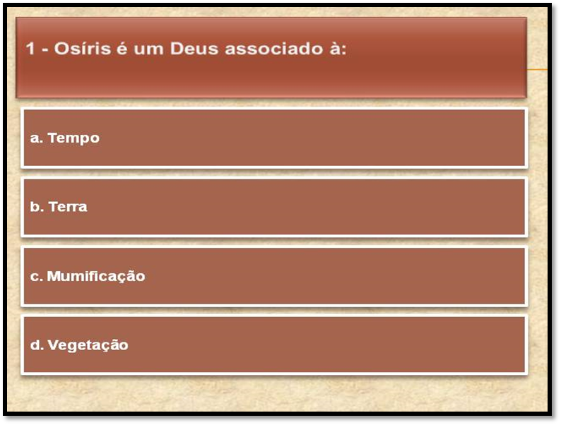
No game de História, o jogador irá controlar o personagem, denominado Neville, que volta no tempo e é transportado para o Antigo Egito, onde lá presencia o momento em que, segundo a mitologia, ocorre a história pós-morte de Osíris. Esse momento é marcado pela busca incansável de Ísis, esposa de Osíris, pelas partes do corpo do seu marido, que deseja embalsamar. Daí, inserimos o personagem Neville na história, onde ele ajudará Ísis em sua busca. O game fará com que o jogador participe da história de forma interativa e consiga aprender o conteúdo histórico de forma tangencial. Além disso, incluímos perguntas ao jogo que colocarão em prática o que o aluno conseguiu aprender. Tais perguntas terão formato de múltipla escolha (Figura 1), onde ao acertar, uma nova caixa de texto se abrirá contendo uma mensagem justificando o acerto com informações adicionais para reforçar o aprendizado do conteúdo ali explorado. Já quando ocorre o erro, uma caixa de texto se abrirá indicando o equívoco do aluno e justificando o fato da resposta escolhida não ser a correta, e mais uma vez, com informações adicionais para que o aluno possa compreender melhor o conteúdo, a partir do momento em que a resposta errada também gera aprendizagem. “Ao serem relevadas as concepções dos alunos, os erros não devem ser objetos de punições, mas pontos de partida para a elaboração de conhecimentos mais complexos.” (SCHMIDT, 2003, p. 228).
Figura 1. Questão que será lançada em um dos estágios do game.
O primeiro plano de análises geradas através da observação de todas as interações, presenciais e virtuais, ocorridas no desenvolvimento dos games, tem nos mostrado a motivação e o interesse dos alunos. A motivação favorece o processo de aprendizagem tanto de conceito das disciplinas escolares em foco na criação dos primeiros protótipos de games educativos - História e Biologia - quanto nos conteúdos técnicos e operacionais próprios às áreas de design e programação.
Percebemos o envolvimento dos alunos nos assuntos das disciplinas utilizadas no desenvolvimento do game e o interesse em se aprofundarem mais nas mesmas, uma vez que os estudantes tinham vontade de enriquecer o enredo e as demais características dos games. Muitas vezes solicitaram aos pesquisadores o fornecimento de novas fontes de pesquisa, além das que lhes eram disponibilizadas na escola (livros didáticos). Também pudemos observar o interesse em dominar as técnicas de programação e design para facilitar o desenvolvimento dos games.
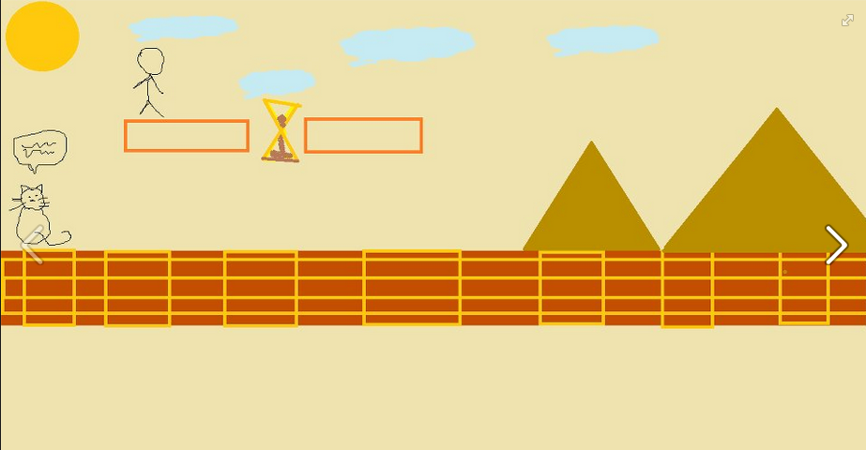
Nesse processo também se pôde observar diversos diálogos e discussões não só dos alunos entre si, como também destes com os pesquisadores, que colaboraram para a construção de conhecimento. Situações adversas que geraram conflitos de ideias colaboraram para a reflexão dos alunos diante do assunto estudado. Isso foi observado, por exemplo, quando os alunos desenvolviam o cenário e houve um anacronismo, onde um monumento (Figura 2) que eles introduziram no jogo não fazia parte daquele recorte histórico. Ao notar o equívoco dos alunos, procurou-se organizar as ideias trazidas por eles no tempo e espaço corretos, de acordo com os dados históricos. Nesse momento foi possível notar o interesse dos alunos em buscar respostas para solucionar a incompatibilidade das ideias propostas para o game, além da aprendizagem desenvolvida nos questionamentos e na reconstrução das ideias.
Figura 2. Esboço do cenário feito pelos alunos no Paint.

A partir dessa experiência, reforçamos o papel fundamental da “voz do professor” na construção de significados científicos e na construção do saber histórico. O professor precisa situar-se como orientador de seus alunos, para que esses possam, através de suas próprias reflexões, enriquecer o conhecimento histórico, como nos aponta Scimit:
O profissional de educação em História deve estar devidamente conectado com o seu tempo, apresentando-se como elemento mediador nesse processo de utilização de novas perspectivas, sem deixar de continuar lançando os germens históricos. Afinal, o professor de História tem por obrigação estabelecer uma articulação entre o patrimônio cultural da humanidade e o universo cultural do aluno. (2002, apud PEREIRA & ALVES, 2009, p. 198).
Prosseguimos assim com essas análises apoiados na coleta de dados a partir de videografias e registro dos diálogos nas redes sociais. E aguardamos a conclusão dos primeiros protótipos para seguirmos com as observações da aplicação dos games na escola.
Com o cenário, o enredo, toda a parte gráfica e de efeitos sonoros já definidos e produzidos pela equipe, estamos caminhando para a conclusão do primeiro protótipo dos games e voltando-nos agora apenas para finalização da programação. Os alunos continuam motivados, e ansiosos para concluir e testar os games.
Durante o desenvolvimento do projeto DEMULTS foram encontradas diversas dificuldades que comprometeram a realização das nossas atividades regulares. Dentre elas, destacamos inicialmente a falta de infraestrutura adequada do laboratório da escola para que haja o melhor desempenho de nossas atividades. Outro aspecto negativo encontrado foi em relação à carga horária diminuta disponibilizada para trabalharmos com os alunos no laboratório da escola. O que dificultou na realização das nossas atividades de forma ideal para a proposta do projeto.
Destacamos também a falta de equipamentos para o auxilio no processo de desenvolvimento dos games, como ferramentas de design e programação, que acaba dificultando um melhor desempenho em nossos trabalhos. Caracterizando assim a necessidade de equipamentos específicos para a melhor realização da proposta do Projeto.
Diante dos diversos aspectos que contribuíram com o atraso na conclusão de nossos objetivos no tempo estimado, mudamos algumas formas metodológicas para melhor adaptar as circunstâncias. Analisaremos posteriormente essas estratégias para identificar a forma ideal que o DEMULTS poderá ser aplicado em uma escola.

Considerações finais
O projeto DEMULTS, ao utilizar as Tecnologias da Informação e Comunicação (TIC) na educação, nos fez analisar sua colaboração para a aprendizagem nas escolas, além de nos aprofundar nas técnicas necessárias para que isso ocorra da melhor forma.
Procuramos através dessa pesquisa participativa, trazer novidades para a sala de aula e, o que parece ser mais difícil, encontrar meios que tratem o conteúdo histórico como algo que pode interagir com a atualidade, e com isso fazer com que o aluno sinta-se inserido nesse contexto, já que muitas vezes a História é vista pelo aluno como algo relacionado ao passado e, assim, antigo e fora do seu cotidiano.
Nessa experiência, destacamos a necessidade das instituições de ensino criarem as condições necessárias ao professor para que esse implemente novas práticas e metodologias. Além de ser necessário que o professor saia do tradicionalismo, destacamos a importância de aceitação das mudanças ocorridas na atualidade, com as “inovações tecnológicas”, utilizando esses novos artifícios na sala de aula e mantendo-se como mediador dos saberes ali reproduzido.
As ações desse projeto têm mostrado metodologias que colaboram com ensino-aprendizagem em História no ambiente escolar, utilizando os meios tecnológicos como ferramenta motivacional, interacional e educacional.

Referenciais bibliográficos
AMSTEL, F. M. V. Das Interfaces às Interações: design participativo do Portal BrOffice.org. Curitiba, 2008. Dissertação (Mestrado em Tecnologia) – Programa de Pós-Graduação em Tecnologia, UTFPR.
Baranauskas, M. C. C. e Mantoan, M. T. E. Acessibilidade em ambientes educacionais: para além das Guidelines. São Paulo, v.2, n.2, p.13-23, fev. 2001.
BARBOSA, S. D. J. Programação via Interface. 1999. 118f. Tese (Doutorado em Ciências em Informática) - Departamento de Informática, PUC-Rio, Rio de Janeiro, 1999.
Chin, G. & Rosson, M. B. Progressive Design: Staged evolution of scenarios in the design of a collaborative science learning environment. In: Proceedings of Human Factors in Computing Systems, CHI’98 Conference (pp. 611-618).New York: ACM. 1998.
Davydov, V. V. What is real learning activity? In: HEDEGAARD, Marianee e LOMPSHER, Joachim (eds.). Learning activity and development. Aarhus: Aarhus University Press. 1999.
LIBÂNEO, J. C. A didática e a aprendizagem do pensar e do aprender: a teoria histórico-cultural da atividade e a contribuição de V. Davydov. Revista Bras. De
Educação, Rio de Janeiro, n.27, dez. 2004, p. 5-24.
MARTINS, J. C. Vygotsky e o papel das interações sociais na sala de aula: reconhecer e desvendar o mundo. Série Idéias: os desafios enfrentados no cotidiano escolar, Secretaria de Estado da Educação, Governo do Estado de São Paulo, Fundação para o desenvolvimento da Educação, n º 28, p. 111-122, março, 1997.
PEREIRA, F. & ALVES, L. O papel do historiador no desenvolvimento de um game. Rio de Janeiro - RJ, out. 2009.
ROCHA, Ubiratan. Reconstruindo a História a partir do imaginário do aluno. In:
NIKITIUK, S.L (org.). Repensando o Ensino de História – 5. ed. rev.- São Paulo: Cortez, 2004.- (Coleção Questões da Nossa Época; v. 52).
SCHMIDT, M. A. & GARCIA, T. B. O trabalho histórico na sala de aula. História & Ensino, Londrina, v. 9, p. 219-238, out. 2003.
________________. A formação da consciência histórica de alunos e professores e o cotidiano em aulas de história. Cad. Cedes, Campinas, vol. 25, n. 67, p. 297-308, set./dez. 2005.
SILVA, S. R. P. Um modelo semiótico para Programação por Usuários Finais. Tese (Doutorado em Ciência da Computação) - Departamento de Informática, PUC-Rio, Rio de Janeiro, Brasil. Março. 2001.
VIGOTSKI, L. S. Linguagem, desenvolvimento e aprendizagem. São Paulo: Ícone- EDUSP: 1988.
________________. A construção do pensamento e da linguagem. São Paulo, Martins Fontes. 2001.

_______________________________
Notas
* Graduanda em Licenciatura plena em História pela Universidade Federal Rural de Pernambuco. Bolsista de Iniciação Científica pelo CNPq/UFRPE. Email: deboracdc_15@yahoo.com.br. Orientada pela Professora Drª. Flávia Peres, do Departamento de Educação da UFRPE, Recife.

¹ Projeto de Pesquisa Coordenado pela Professora Drª. Flávia Peres (peres.flavia@gmail.com), desenvolvido com a colaboração de alunos de graduação da UFRPE e estudantes de ensino médio, bolsistas e voluntários CNPq/UFRPE.

